Информация для призывников
24.02.2022
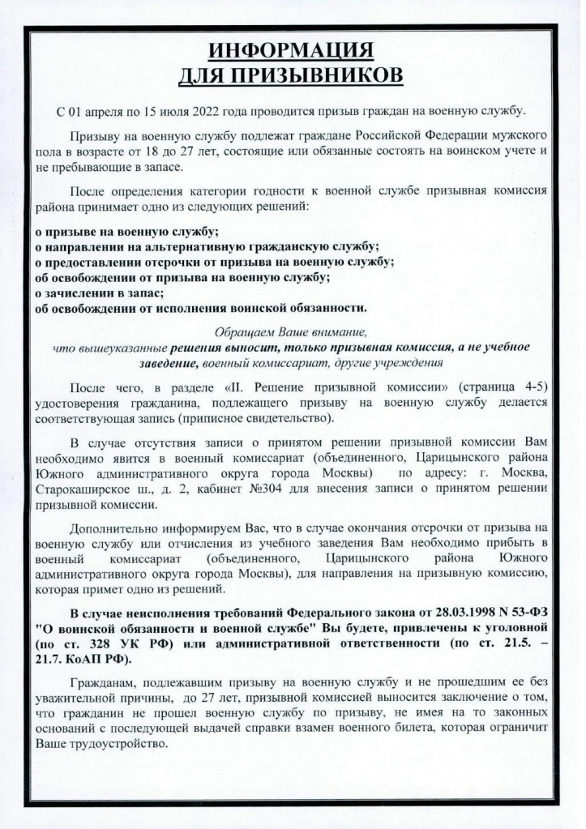

Адрес страницы: http://zyablikovo.mos.ru/safety-and-security/the-military-enlistment-office-informs/detail/10642120.html
Управа района Зябликово города Москвы

